**LAPORAN PRAKTIKUM**

**TEKNIK PEMROGRAMAN**

**INHERITANCE, ABSTRACT CLASS, INTERFACE, POLYMORPHISM**

MINGGU KE-4



NAMA: FAUZI ISMAIL

NIM: 241524042

KELAS: D4-1B

**PROGRAM STUDI SARJANA TERAPAN**

**TEKNIK INFORMATIKA**

**POLITEKNIK NEGERI BANDUNG**

**2025**

## DAFTAR ISI

DAFTAR ISI 2

https://github.com/mailvlous/teknikPemrograman/tree/main/Week2/Tugas 3

1. Inheritance 4

2. Abstract Class 6

3. Interface 6

4. Polymorphism 7

Link Github 8

## <https://github.com/mailvlous/teknikPemrograman/tree/main/Week4/PejabatPemerintah>

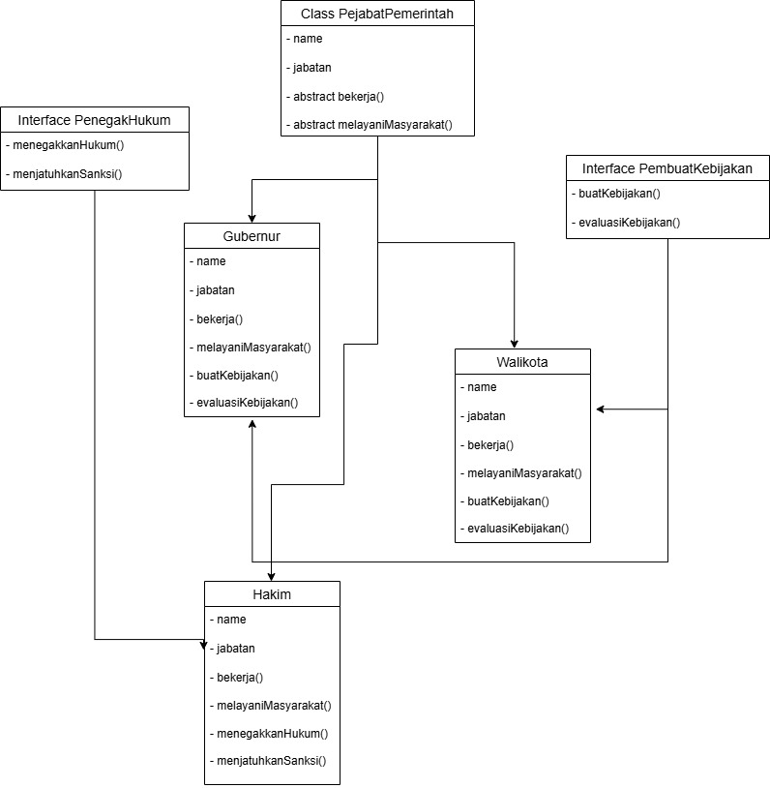

## 1. Inheritance

Konsep Inheritance disini terletak pada class PejabatPemerintah yang mewarisi class Gubernur, Hakim, dan Presiden. 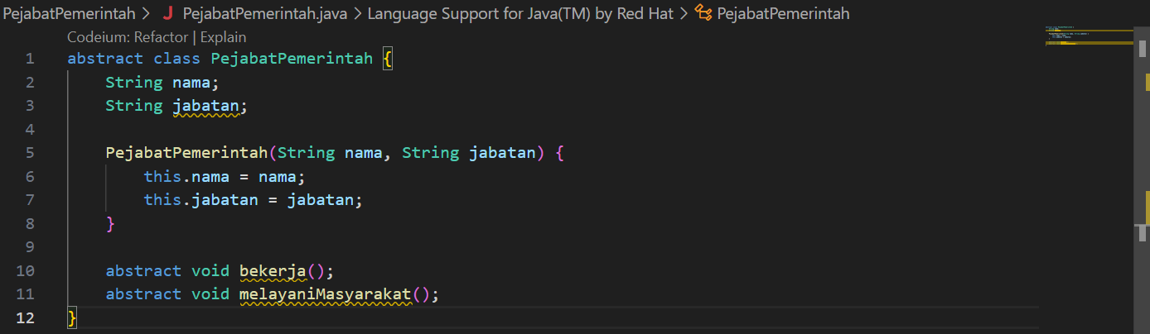

Di Class Presiden: 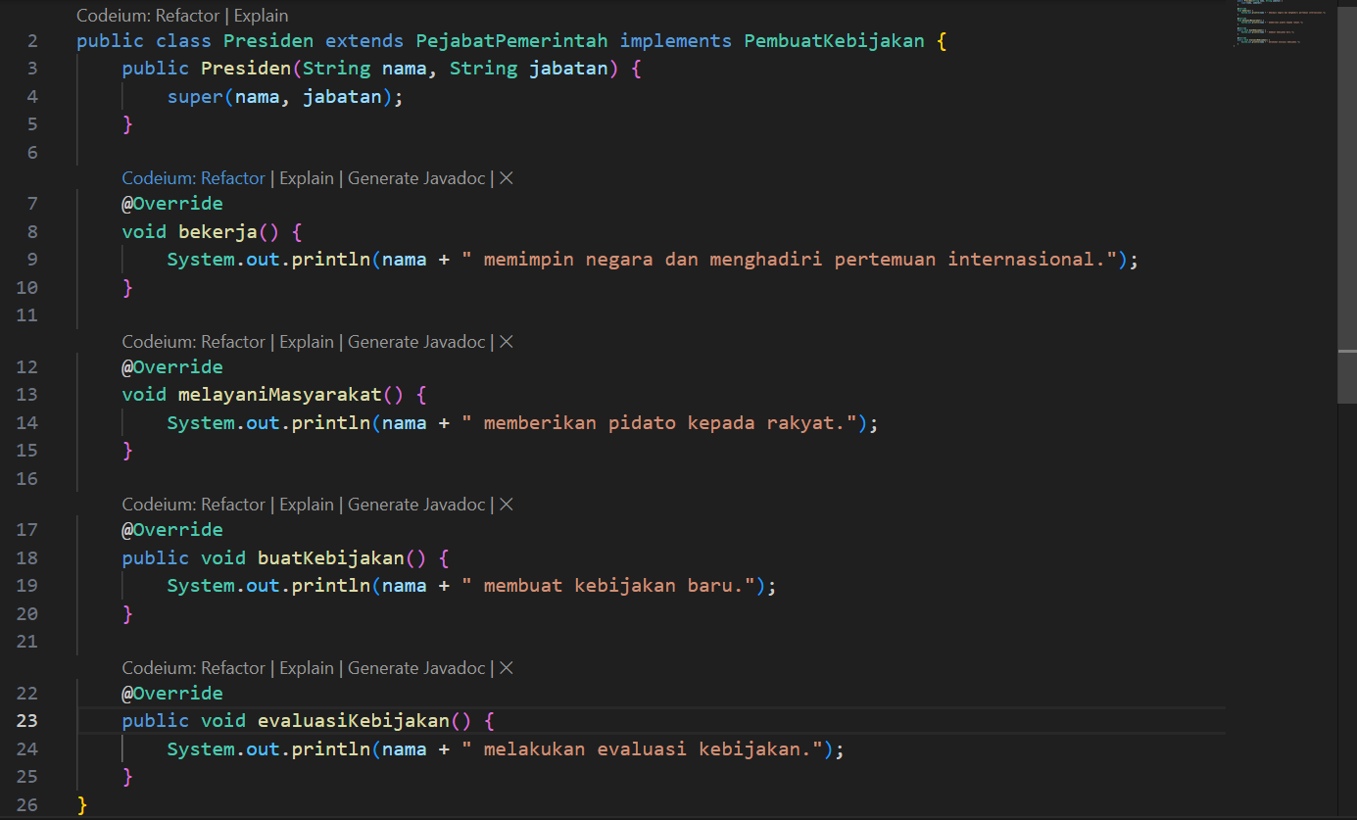

Presiden diwarisi oleh Class PejabatPemerintah sehingga memiliki attribut:

* Nama
* Jabatan

Juga konsep abstraction pada fungsi:

* melayaniMasyarakat()
* bekerja()

Di Class Gubernur: 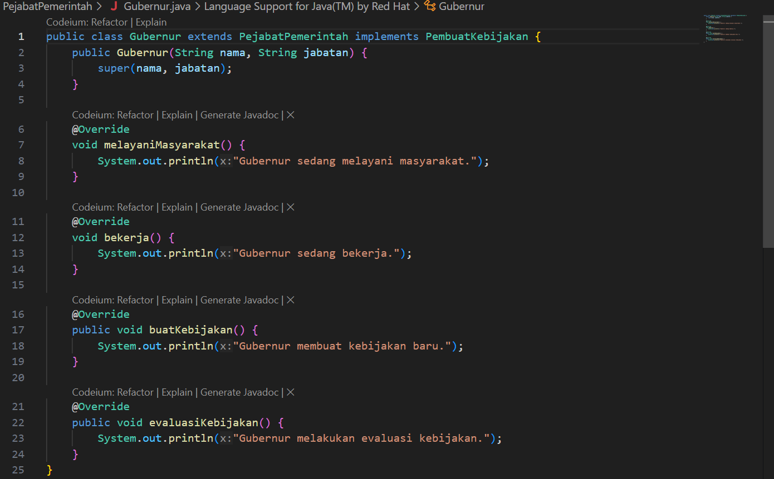

Gubernur diwarisi oleh Class PejabatPemerintah sehingga memiliki attribut:

* Nama
* Jabatan

Juga konsep abstraction pada fungsi:

* melayaniMasyarakat()
* bekerja()

Di Class Hakim: 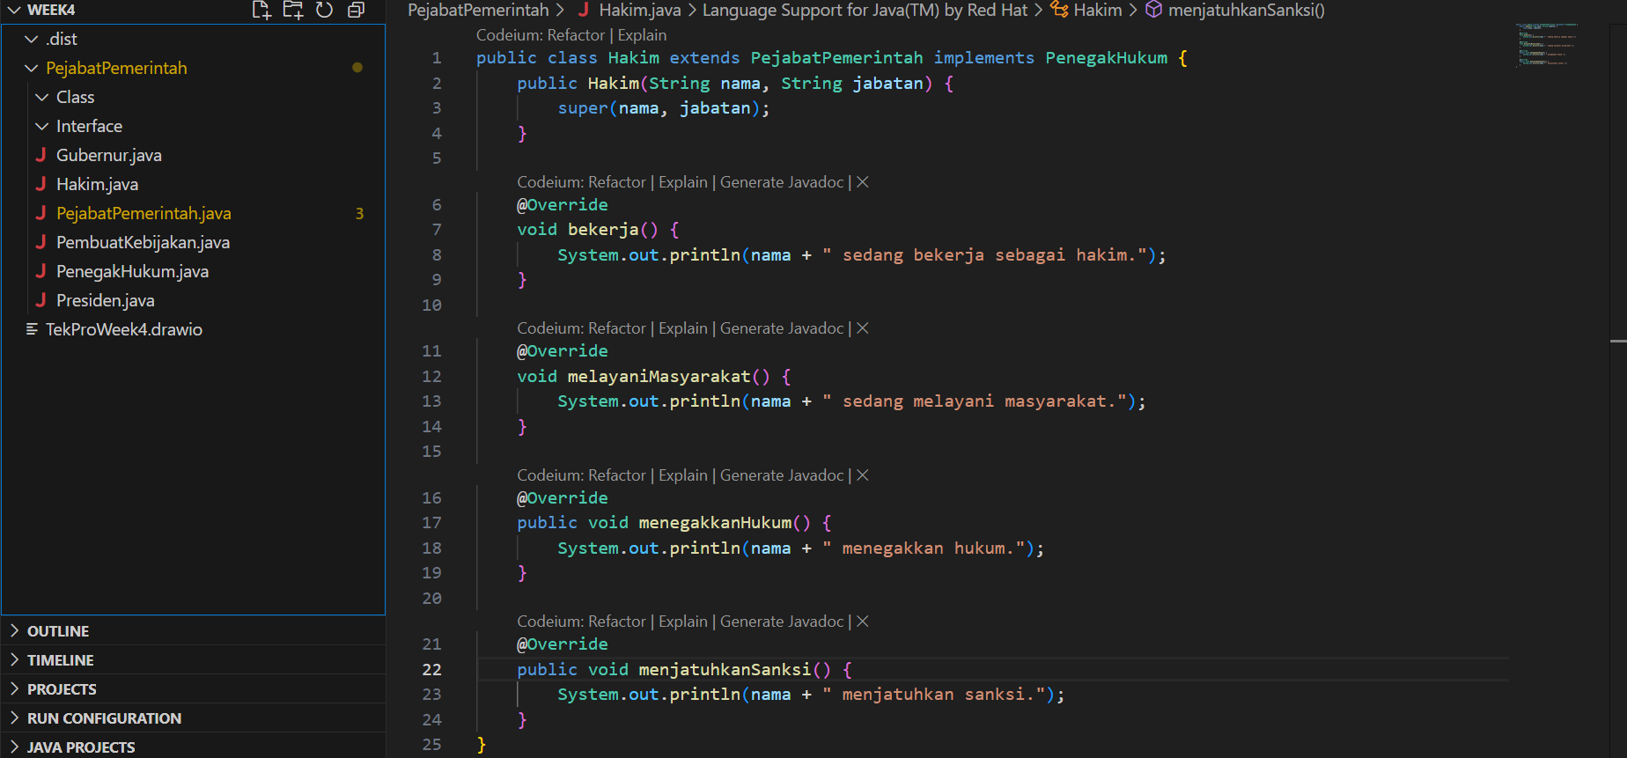

Hakim diwarisi oleh Class PejabatPemerintah sehingga memiliki attribut:

* Nama
* Jabatan

Juga konsep abstraction pada fungsi:

* melayaniMasyarakat()
* bekerja()

## 2. Abstract Class

Konsep abstract class terdapat pada class PejabatPemerintah itu sendiri 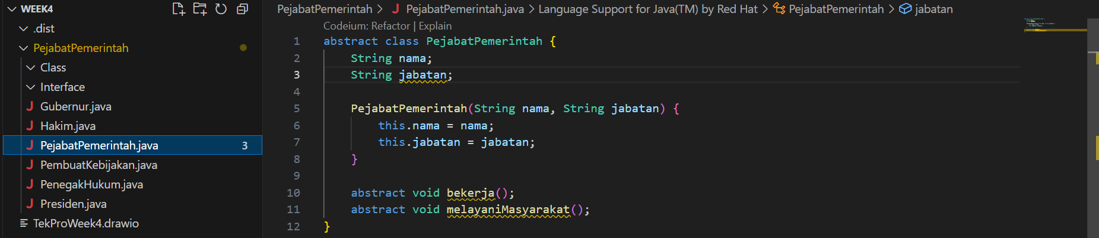

## 3. Interface

Konsep interface disini memiliki 2 buah interface

PenegakHukum:

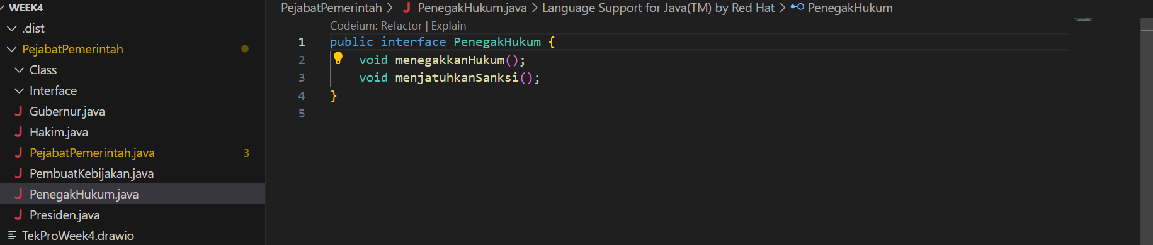

PembuatKebijakan: 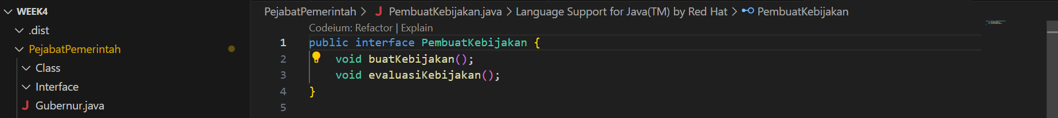

## 4. Polymorphism

Konsep polymorphism disini terdapat pada function

* bekerja()
* melayaniMasyarakat()

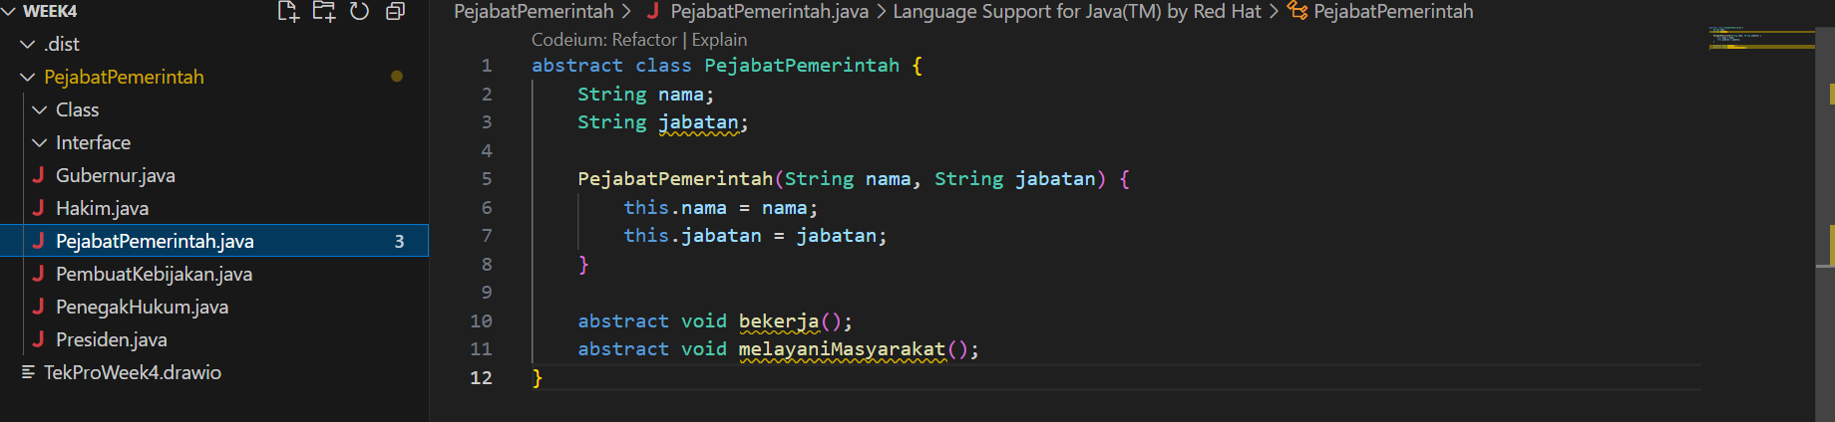

Yang dimana pada Presiden, Gubernur, dan Hakim mempunyai function bekerja() dan melayaniMasyarakat() yang berbeda beda

Presiden : 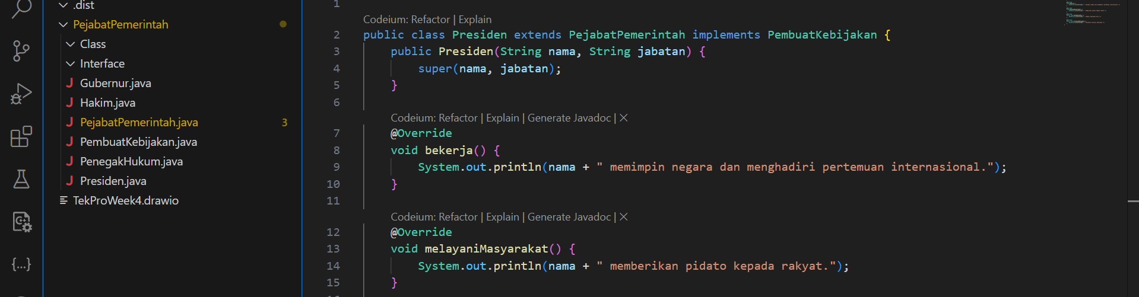

Gubernur: 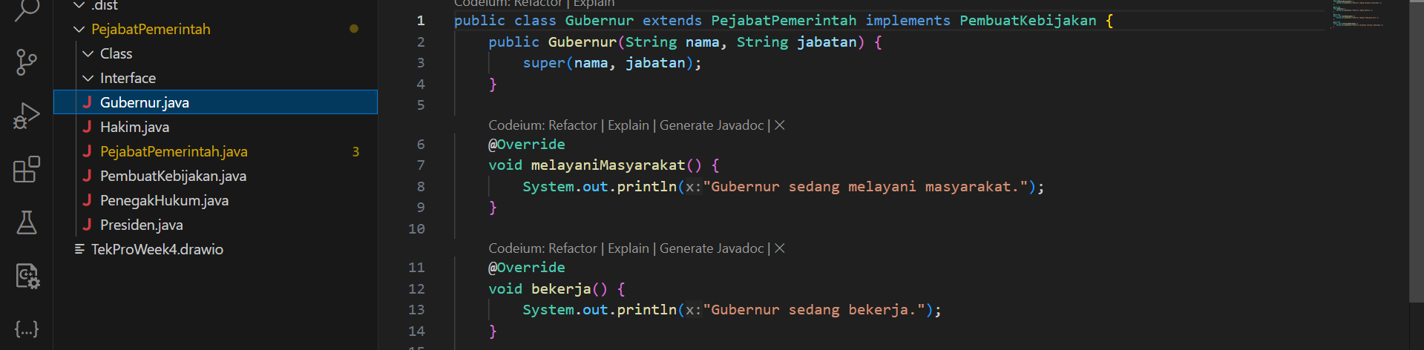

Hakim: 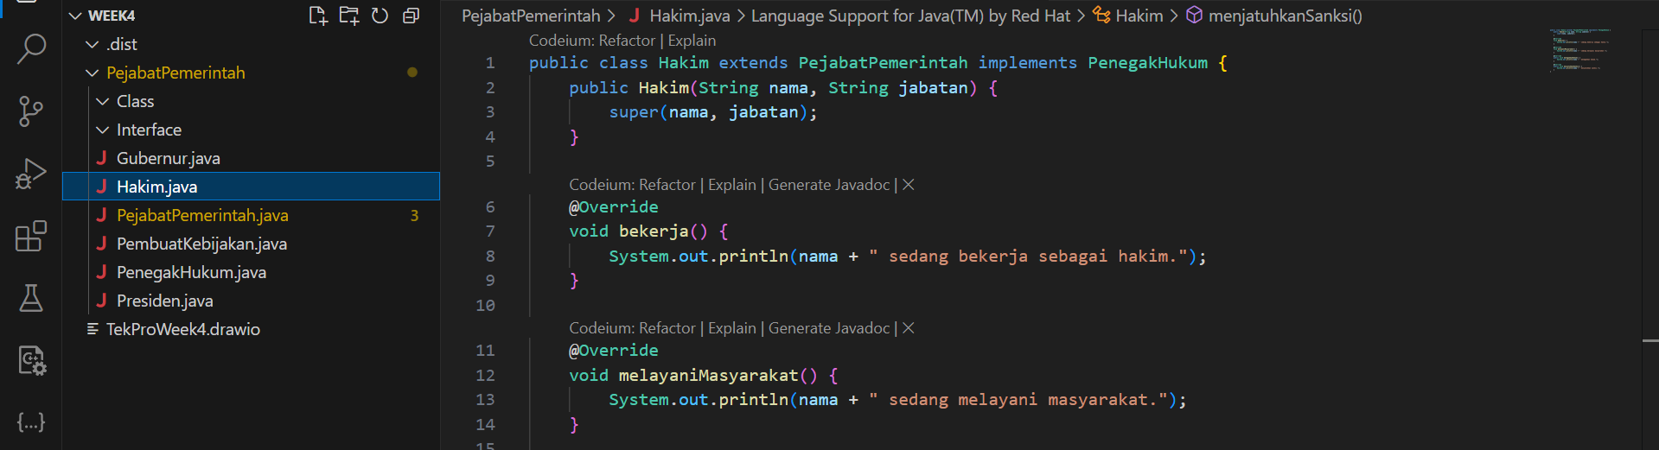

## Link Github

<https://github.com/mailvlous/teknikPemrograman/tree/main/Week4/PejabatPemerintah>